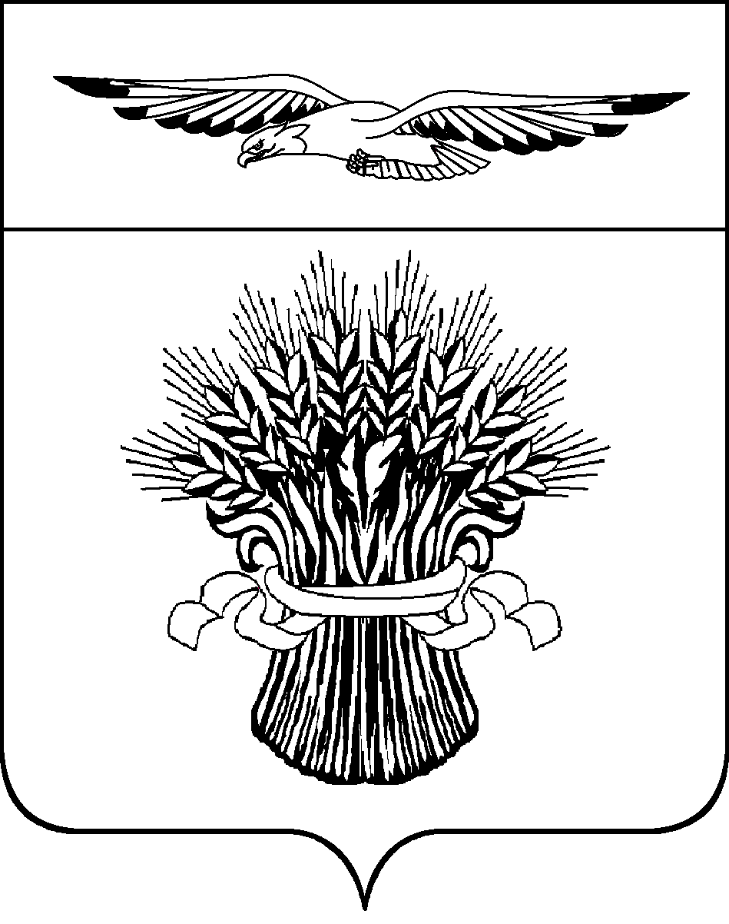
АДМИНИСТРАЦИЯ МУНИЦИПАЛЬНОГО ОБРАЗОВАНИЯ
АДАМОВСКИЙ РАЙОН ОРЕНБУРГСКОЙ ОБЛАСТИ

ПОСТАНОВЛЕНИЕ
_____________ № __________
п. Адамовка

О внесении изменений в постановление администрации муниципального образования Адамовский район от 29.12.2022 № 1105-п «Об утверждении муниципальной программы «Реализация молодежной политики на территории муниципального образования Адамовский район Оренбургской области»

В соответствии с постановлением администрации муниципального образования Адамовский район от 21.12.2023 № 972-п «О внесении изменений в постановление администрации муниципального образования Адамовский район от 5 октября 2022 года № 848-п»:
1. Внести в постановление администрации муниципального образования Адамовский район от 29.12.2022 № 1105-п «Реализация молодежной политики на территории муниципального образования Адамовский район Оренбургской области» следующие изменения:
1.1. Пункт «Объемы бюджетных ассигнований муниципальной программы, в том числе по годам реализации» Паспорта муниципальной программы «Реализация молодежной политики на территории муниципального образования Адамовский район Оренбургской области » изложить в новой редакции:
«56 361,5 тыс. рублей, в том числе:
2023 год – 6 641,0 тыс. рублей;
2024 год – 9 207,1 тыс. рублей;
2025 год – 7 333,9 тыс. рублей;
2026 год – 7 333,9 тыс. рублей;
2027 год – 6 461,4 тыс. рублей;
2028 год – 6 461,4 тыс. рублей;
2029 год – 6 461,4 тыс. рублей;
2030 год – 6 461,4 тыс. рублей».
1.2. Раздел 5 «Финансовое обеспечение муниципальной программы» изложить в новой редакции:
«Объем финансирования реализации муниципальной программы составит 56 361,5 тыс. рублей, в том числе:
2023 год – 6 641,0 тыс. рублей;
2024 год – 9 207,1 тыс. рублей;
2025 год – 7 333,9 тыс. рублей;
2026 год – 7 333,9 тыс. рублей;
2027 год – 6 461,4 тыс. рублей;
2028 год – 6 461,4 тыс. рублей;
2029 год – 6 461,4 тыс. рублей;
2030 год – 6 461,4 тыс. рублей».

Финансовое обеспечение реализации Программы по годам реализации приведено в приложении № 4 к Программе».
1.3. Приложение № 4 к муниципальной программе «Реализация молодежной политики на территории муниципального образования Адамовский район Оренбургской области» изложить в новой редакции согласно приложению.

2. Признать утратившим силу Приложение № 4 к муниципальной программе «Реализация молодежной политики на территории муниципального образования Адамовский район Оренбургской области», утвержденное постановлением администрации муниципального образования Адамовский район от 05.03.2024 № 261-п «О внесении изменений в постановление администрации муниципального образования Адамовский район от 29.12.2022 № 1105-п «Об утверждении муниципальной программы «Реализация молодежной политики на территории муниципального образования Адамовский район Оренбургской области».
3. Контроль за исполнением настоящего постановления возложить на заместителя главы администрации по социальным вопросам.
4. Постановление вступает в силу после его официального обнародования, подлежит официальному опубликованию в информационном бюллетене «Адамовский вестник» и размещению на сайте администрации муниципального образования Адамовский район.

Гава муниципального образования С.В.Чехович

Приложение
к постановлению администрации
муниципального образования
Адамовский район
от ____________ № _________

Приложение № 4
к муниципальной программе
«Реализация молодежной политики на территории муниципального образования Адамовский район Оренбургской области»

Финансовое обеспечение реализации муниципальной программы
№ п/п | Наименование муниципальной  , структурного элемента муниципальной программы | Главный распределитель бюджетных средств (ответственный исполнитель, соисполнитель, участник) | Код бюджетной классификации |  |  | Объем финансового обеспечения по годам реализации, тыс. рублей |  |  |  |  |  |  |  | Связь с иными муниципаль  ными программами Адамовского района
№ п/п |  |  | ГРБС | Рз  Пр | ЦСР | 2023 | 2024 | 2025 | 2026 | 2027 | 2028 | 2029 | 2030
1 | 3 | 4 | 5 | 6 | 7 | 8 | 9 | 10 | 11 | 12 | 13 | 14 | 15 | 16
 | «Реализация молодежной политики на территории муниципального образования Адамовский район Оренбургской области» | всего, в том числе: | X | X | Х | 6641,0 | 9207,1 | 7333,9 | 7333,9 | 6461,4 | 6461,4 | 6461,4 | 6461,4
 |  | администрация МО Адамовский район | 111 | X | X | 6641,0 | 9207,1 | 7333,9 | 7333,9 | 6461,4 | 6461,4 | 6461,4 | 6461,4 | -
1 | Комплекс процессных мероприятий «Обеспечение жильем молодых семей в Адамовском районе Оренбургской области» | всего, в том числе: | X | X | Х | 6431,0 | 8817,6 | 6973,9 | 6973,9 | 6241,1 | 6241,4 | 6241,4 | 6241,4 | -
1 |  | администрация МО Адамовский район | 111 | X | 1240100000 | 6431,0 | 8817,6 | 6973,9 | 6973,9 | 6241,1 | 6241,4 | 6241,4 | 6241,4 | -
1.1 | Реализация мероприятий по обеспечению жильем молодых семей | всего, в том числе: | X | X | Х | 6431,0 | 8817,6 | 6973,9 | 6973,9 | 6241,4 | 6241,4 | 6241,4 | 6241,4 | -
1.1 | Реализация мероприятий по обеспечению жильем молодых семей | администрация МО Адамовский район | 111 | X | 12 4 01 L4970 | 6431,0 | 8817,6 | 6973,9 | 6973,9 | 6241,4 | 6241,4 | 6241,4 | 6241,4 | -
2 | Комплекс процессных мероприятий «Популяризация здорового образа жизни среди молодежи» | всего, в том числе: | X | X | 1240200000 | 30,00 | 49,90 | 50,00 | 50,00 | 30,00 | 30,00 | 30,00 | 30,00 | -
2 |  | администрация МО Адамовский район | 111 | X | X | 30,00 | 49,90 | 50,00 | 50,00 | 30,00 | 30,00 | 30,00 | 30,00 | -
2.1 | Организация, проведение и участие в мероприятиях среди подростков и молодёжи по формированию позитивного отношения к здоровому образу жизни (встречи, круглые столы, семинары, тренинги, форумы, соревнования фестивали, конкурсы и др.) | всего, в том числе: | X | X | Х | 30,00 | 49,90 | 50,00 | 50,00 | 30,00 | 30,00 | 30,00 | 30,00 | -
2.1 |  | администрация МО Адамовский район | 111 | X | 1240220450 | 30,00 | 49,90 | 50,00 | 50,00 | 30,00 | 30,00 | 30,00 | 30,00 | -
3 | Комплекс процессных мероприятий «Вовлечение молодежи в социальную активную деятельность» | всего, в том числе: | X | X | 1240300000 | 109,00 | 110,00 | 110,00 | 110,00 | 115,00 | 115,00 | 115,00 | 115,00 | -
3 |  | администрация МО Адамовский район | 111 | X | Х | 109,80 | 110,00 | 110,00 | 110,00 | 115,00 | 115,00 | 115,00 | 115,00 | -
3.1 | Организация проведение и участие в культурно массовых мероприятиях, награждение активистов, участие в зональных, областных и всероссийских мероприятиях. | всего, в том числе: | X | X | Х | 109,80 | 110,00 | 110,00 | 110,00 | 115,00 | 115,00 | 115,00 | 115,00 | -
3.1 |  | администрация МО Адамовский район | 111 | X | 1240320460 | 109,80 | 110,00 | 110,00 | 110,00 | 115,00 | 115,00 | 115,00 | 115,00 | -
4 | Комплекс процессных мероприятий «Создание условий для развития гражданских и военно-патриотических качеств молодежи. Формирование политико-правовой культуры и повышение качества подготовки допризывной молодежи» | всего, в том числе: | X | X | 1240400000 | 50,2 | 199,60 | 170,0 | 170,0 | 55,0 | 55,0 | 55,0 | 55,0 | -
4 |  | администрация МО Адамовский район | 111 | X | Х | 50,2 | 199,60 | 170,0 | 170,0 | 55,0 | 55,0 | 55,0 | 55,0 | -
4.1 | Организация, проведение и участие в мероприятиях военно-патриотической направленности | всего, в том числе: | X | X | Х | 50,2 | 199,60 | 170,0 | 170,0 | 55,0 | 55,0 | 55,0 | 55,0 | -
4.1 |  | администрация МО Адамовский район | 111 | X | 1240420470 | 50,2 | 199,60 | 170,0 | 170,0 | 55,0 | 55,0 | 55,0 | 55,0 | -
5 | Комплекс процессных мероприятий «Формирование механизмов поддержки и реабилитации молодежи, находящейся в трудной жизненной -ситуации» | всего, в том числе: | X | X | 1240500000 | 20,00 | 30,00 | 30,00 | 30,00 | 20,00 | 20,00 | 20,00 | 20,00 | -
5 |  | администрация МО Адамовский район | 111 | X | X | 20,00 | 30,00 | 30,00 | 30,00 | 20,00 | 20,00 | 20,00 | 20,00 | -
5.1 | Организация, и командирование подростков, оказавшихся в трудной жизненной ситуации для участия в профильных сменах, проводимых по линии департамента молодежной политики Оренбургской области | всего, в том числе: | X | X | Х | 20,00 | 30,00 | 30,00 | 30,00 | 20,00 | 20,00 | 20,00 | 20,00 | -
5.1 |  | администрация МО Адамовский район | 111 | X | 1240520530 | 20,00 | 30,00 | 30,00 | 30,00 | 20,00 | 20,00 | 20,00 | 20,00 | -

